C1C2
1.生物化学的奠基人：布纳。发现了酵母提取物能够将糖发酵成酒精。
2.酶Enzyme并不是只能在活细胞中发挥作用
3.大部分的酶都是蛋白质，只有少部分的是RNA（ribozyme核酶）
4.酶的特点characteristics of enzymes
①高效性：可以将效率提高10的8次方到 10的20次方。如果没有酶，自然界中的大部分生化反应都不会以可以察觉的速度进行
②特异性：酶的特异分为三种程度
低特异性：一些肽酶、酯酶、磷酸酶
中间特异性：已糖激酶、醇脱氢酶、胰蛋白酶
绝对特异性或者接近绝对特异性：比较极端的情况，但许多酶都属于这一种，这种特异性甚至可以分辨同种分子立体异构的不同。
5.辅因子cofactors：金属离子、辅酶coenzymes、辅基；辅酶与蛋白质结合较松，可以透析除去，辅基与蛋白质结合较紧，不能透析除去，两者往往是由维生素参与形成的小分子有机物。
6.酶中没有辅基的部分叫做脱辅基酶（简单蛋白酶）：apoenzyme
7.结合蛋白酶：结合了非蛋白质部分（辅因子）
.一个完整的，具由催化活性的酶（包括辅基）称作全酶：holoenzyme
这两者是同一种东西
8.维生素：是组成维持机体生命活动不可缺少的一类小分子化合物，它既不是生物体构成成分，也不是能量物质，之所以对生命活动如此重要，是因为维生素是辅酶和辅基的组成成分，参与体内代谢过程。
①分类：脂溶性维生素：VA、VD、VE、VK
水溶性：B1、B2、B3、B5、B6、B11、B12、Vc
②几种维生素的衍生物
1.FAD：黄素腺嘌呤二核苷酸
2.FMN：黄素辅酶（黄素核苷酸） 氧化态是FMN，还原态是FMNH₂
3.NAD：是氧化态的，NADH₂是其还原态。
4.NADP
5.辅酶A：三磷酸腺嘌呤二磷酸，CoA
6.PLP：磷酸呲哆醛
7.TPP：焦磷酸硫胺素
9.酶的普通命名：底物＋功能
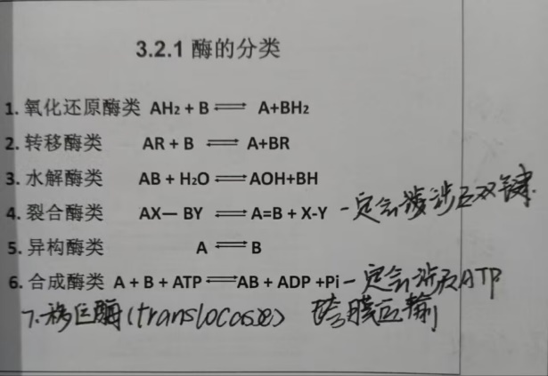
10.酶的分类：Enzymes are categorized into six major classes by international agreement.

合酶synthase
裂合酶synthetase

11.酶的系统名称：每个酶都有一个四位数字，第一个数字表明类别，其他三个数字表明了催化的作用
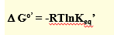
12.酶不会影响反应平衡，只会增加反应的速度，平衡常数Equilibrium constant k_{eq}，与底物和产物之间的自由能之差有关。
②活化能的定义the Gibbs free energy of activation：为了进行生化反应，必须克服将底物分子转化为过渡态所需的能量障碍底物和过渡态之间的自由能差就是吉布斯自由能。
③过渡态Transition state：是在反应过程中具有最高自由能的非常不稳定的物质状态。
13.酶的反应机理：是参与反应从而改变反应路程，来降低活化能。
原本：S—P
酶参与后：S-ES-EP（通常省略不写）-P
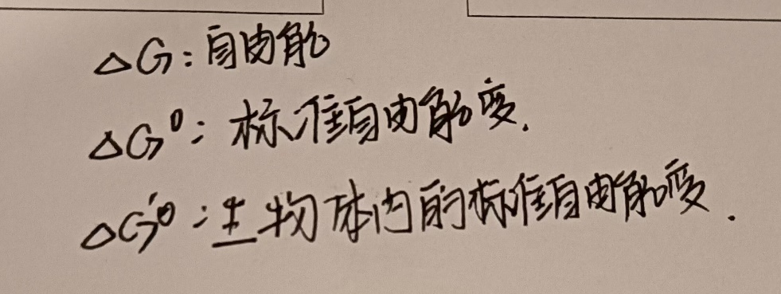
14，一些符号
15.酶的作用方法：酶上和底物结合的特定区域叫做活性位点active site，酶在选择结合底物的方面具有高度的选择性
①活性位点是折叠好的酶上的一个小区域，因此这个区域中的氨基酸在一级结构中相距的可能比较远。
②酶的活性位点中的氨基酸分子是由弱作用力相连的，比如氢键、范德华力、疏水作用力、离子键、静电相互作用力
③一些酶的活性位点和它的底物形状是互补的（匙锁模型the lock-and-key metaphor），一些酶活性位点是只有在与底物结合之后才具有了与底物互补的形状（诱导契合(the induced-fit model）
④饱和效应The saturation effect：增加底物的浓度的时候，一开始反应速率会随着底物的增加而增加，但是之后达到一种饱和的状态，速率增加的幅度越来越慢，这说明了酶的作用方法是和底物结合来起到作用。
⑤酶能够加快反应速率rate enhancements的原理
1.富集：富集底物，增加活性位点上的有效底物浓度
2定向：将原本混乱的反应物的方向按照反应所需的方向固定，利于反应的进行。
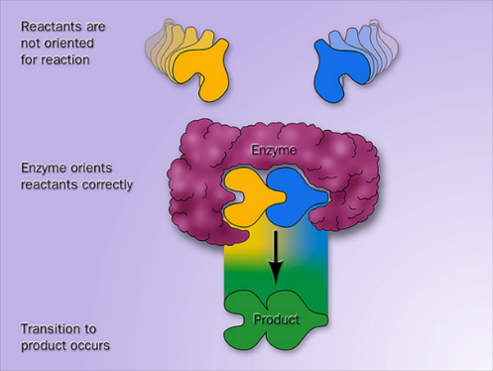
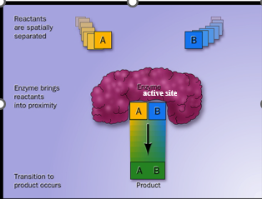

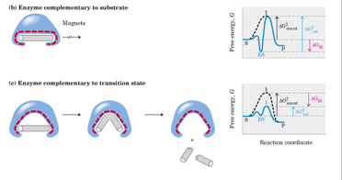
3.张力与变性：会将反应物的形状改变来促进反应的发生
4.酸碱催化：酶中具有很多可以提供质子或者充当质子受体的氨基酸侧链，因此可以在反应中及时地按照反应物的需求给出或者接受质子，更加高效
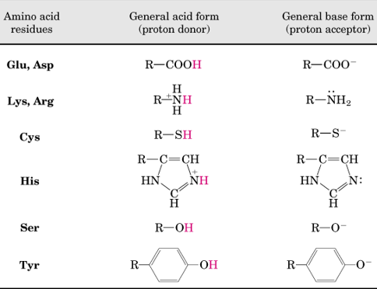

这几种氨基酸中，Cys、Ser、Tyr的R基本来是不能水解的，但是在生物体中，在酶的条件下，是可以的

5.形成瞬时的共价键：酶和底物之间形成瞬时的共价键
酶与底物形成的中间体相比与之前的底物更加容易反应，降低了活化能
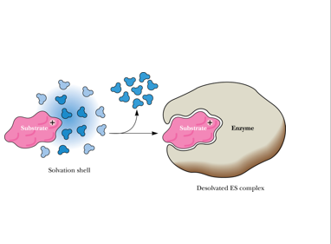
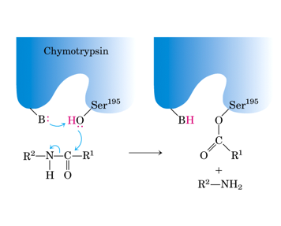
6.改变微环境：按照反应物的最适条件制造一个微环境，比如创造一个疏水环境，利于喜欢疏水环境的反应物进行反应
酶的多种催化策略结合的实例：胰凝乳蛋白酶，利用了共价键和一般的酸碱催化，具体的过程需要看课件。
C3酶动力学Enzyme Kinetics
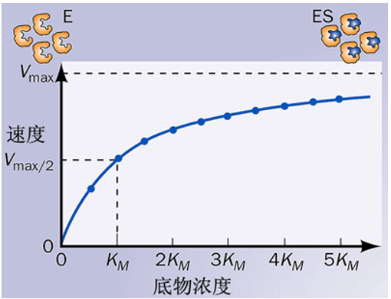
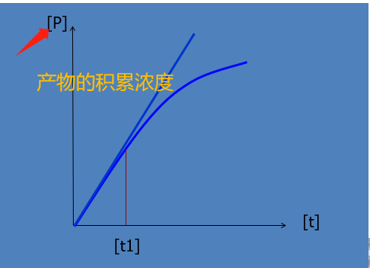
1，酶促反应速率：v₀：单位时间底物的消耗量（mol/L/min）。酶促反应速率往往与酶的初始反应速度相同，因此初始时的酶促反应速度是线性的。

2.米氏方程
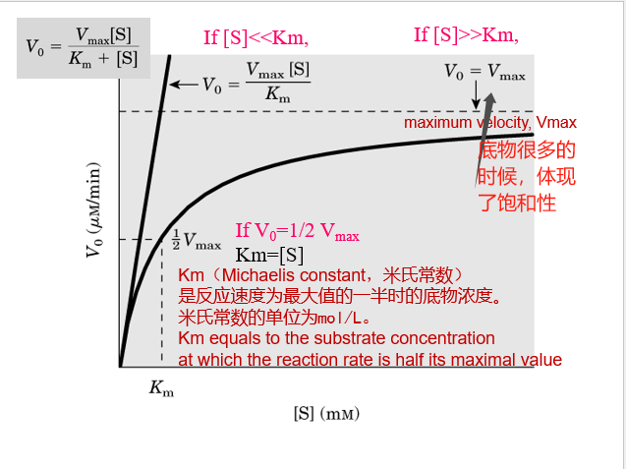
（1）并不是适用与所有情况
（2）米氏常数Km的意义
①重要特征物理常数，与酶浓度无关。不同的酶具有不同Km值
②Km值是在固定的底物，一定的温度和pH，一定的缓冲体系中测得的，不同条件下具有不同的Km值。
③Km值可表示酶与底物之间的亲和力：Km值大表示亲和程度小，酶的催化活性低; Km值小表示亲和程度大,酶的催化活性高
④同一种酶有几种底物就有几个Km值，其中Km值最小的底物一般称为该酶的最适底物或天然底物
（3）常常作双倒数图像：图1

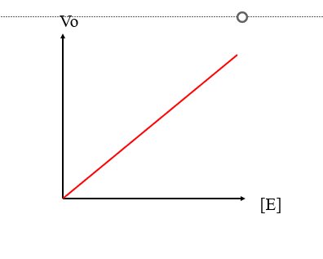
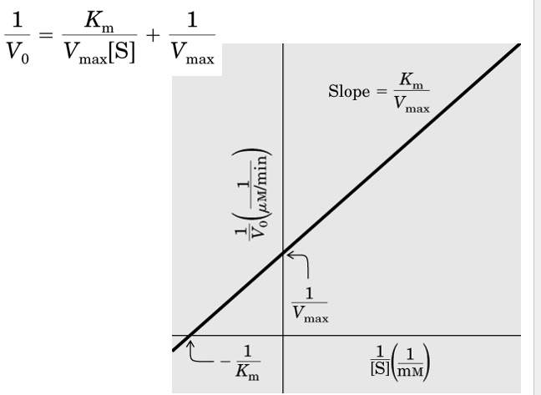
2.当[S底物]充足时，酶浓度加倍导致Vo加倍。（图2）
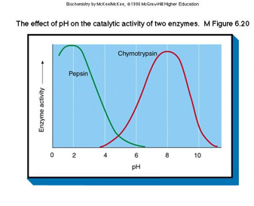
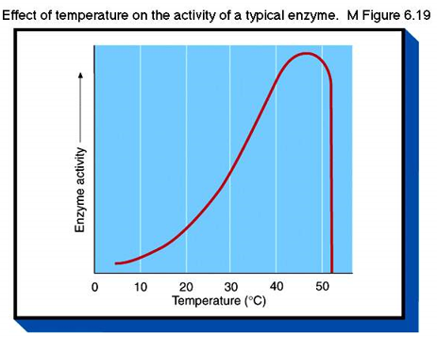
3.温度对速率的影响（左图）
4.pH对酶活性的影响
每一种酶都有一个最适的pH范围，造成这种现象的原因主要包括：
①酶活性位点的催化基团必须处在适当的电离状态才能发挥作用
②pH有时会改变表面基团的电离状态，可能还会影响蛋白质结构。
③在极少数情况下，pH会影响底物的电离状态，从而影响反应的速率。
活性变化的pH范围可以为涉及哪些氨基酸残基提供线索。在蛋白质的紧密结合环境中，氨基酸侧链的 pK 值会发生很大变化（例如，附近的正电荷会增加赖氨酸残基的 pK 值，而负电荷则会降低 pK 值）
5.酶活性enzyme activity的检测
酶活性通常由初始速率（Vo）表示。Vo 的单位是mol/min
1 U=1 mol/min 1 kat = 1 mol s⁻¹ 1 kat = 6 x 10⁷ U
（1）比活力Specific activity (μmol min⁻¹ mg⁻¹)：25°C下每毫克蛋白质每分钟被酶制剂转化成的底物（mol）数;是酶纯度的量度。
（2）特异性Specificity：酶或受体区分竞争性底物和配体的能力。
（3）酶偶联法Linked enzyme assays：即在反应体系中加入一个或几个工具酶，将待测酶生成的某一产物转化为新的可直接测定的产物，当加入酶的反应速度与待测酶反应速度达到平衡时，可以用指示酶的反应速度来代表待测酶的活性。
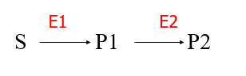
在酶活性测定时，如果底物或产物不能直接测定或难于准确测定，可采用。

（4）同工酶isozyme：催化同一化学反应，但其酶蛋白本身的组成、分子结构有所不同的一组酶，一般由2个或以上的亚基构成。
（5）LDH：乳酸脱氢酶
C4酶抑制Enzyme inhibition
1. 抑制可以成为了解酶作用机制的来源：对催化至关重要的残基通常可以通过使用特异性（不可逆）抑制剂来鉴定。
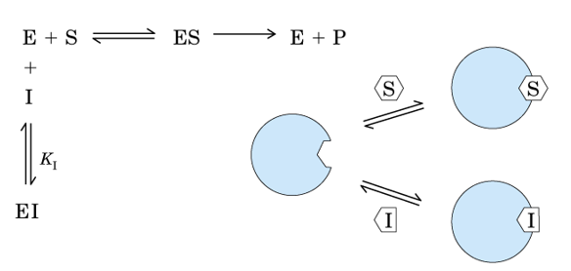
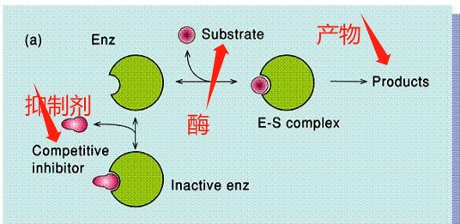
2. ①可逆抑制Reversible inhibition通常可分为不同的类型。一种是在非竞争抑制。 另一种是竞争性抑制competitive inhibition，抑制剂与底物竞争活性位点（一个的结合阻止另一个的结合，形成ES或EI复合物，但没有ESI复合物），竞争性抑制剂通常是类似于底物的化合物。
②竞争性抑制的曲线（抑制剂和底物竞争酶的活性位点）
注意：1.抑制剂的存在并不会使得最大速度改变，因为高浓度的底物纵会从取代抑制剂和酶结合（也就是说前提是底物浓度充足）。2.抑制剂会导致Km（速度达到最大速度的一半时的底物浓度）增大。
③非竞争性抑制（Noncompetitive inhibition）的特点：1.抑制剂与酶的非活性位点结合，虽然不会影响酶和底物结合，但会使得酶失活（因此在反应中会形成ES、EI、ESI等等）。2.最大速度会下降，Km会增加或者不变。
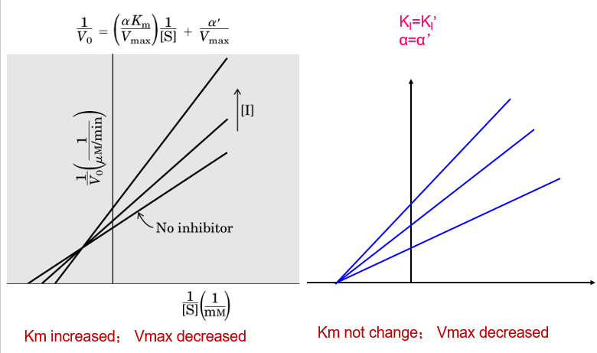
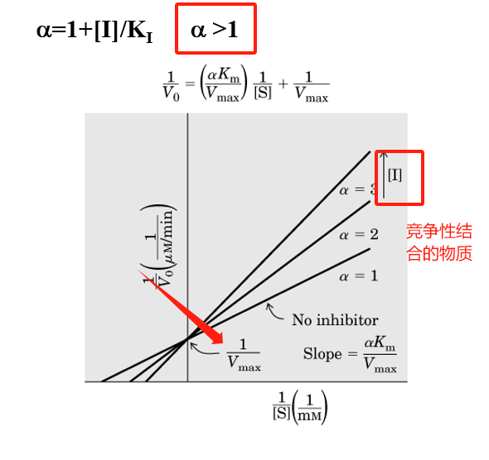
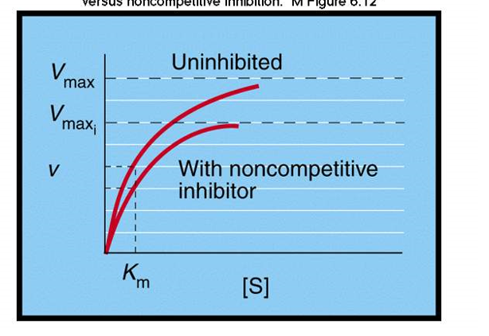
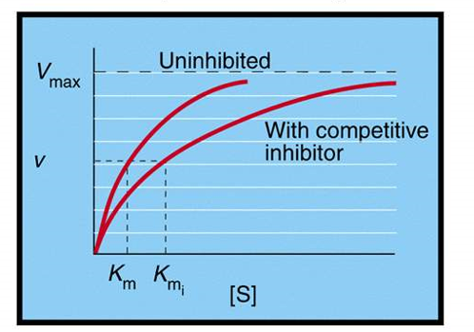
曲线（Noncompetitive inhibition）

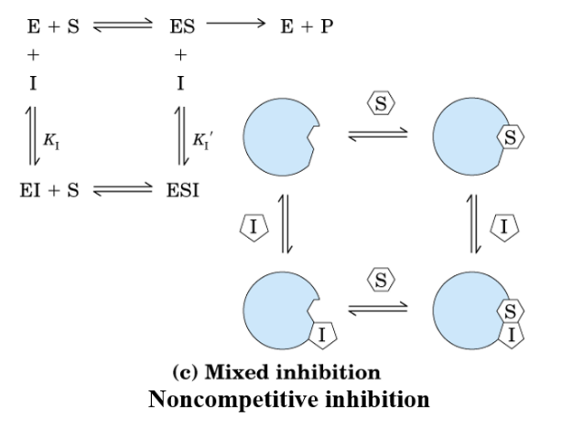
非竞争抑制又可以称为mixed competitive 混合竞争抑制，产生复合物的方式如右图所示。

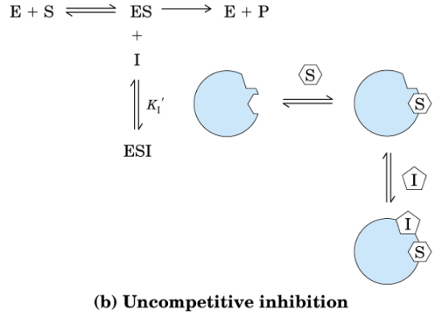

④.反竞争抑制（uncompetitive inhibition）：抑制剂只和ES结合，形成ESI复合物，复合方式如上图（左）。曲线如下图所示。
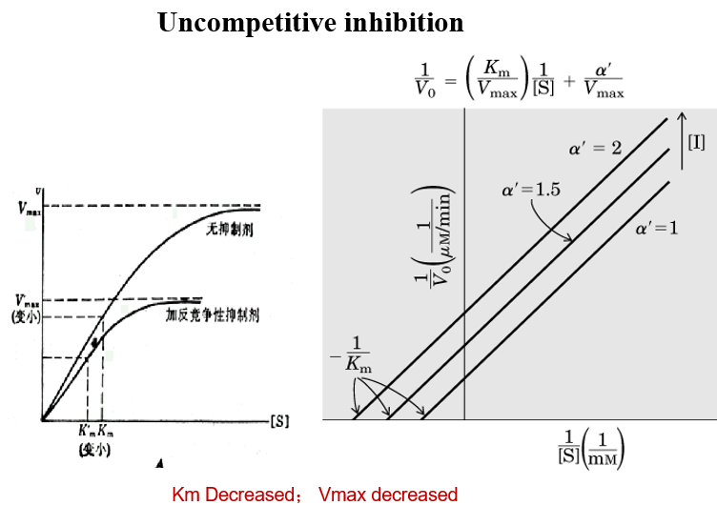

3.不可逆抑制剂Irreversible inhibitors
特点：①与酶结合非常紧密②多数会通过修饰关键残基的方式会使酶失活，因此可以用于关键催化残基的鉴定。
C5 酶活性的影响因素Regulation of Enzyme activity
一些酶的活性会在生物体内被精确地调节来满足以满足生理要求
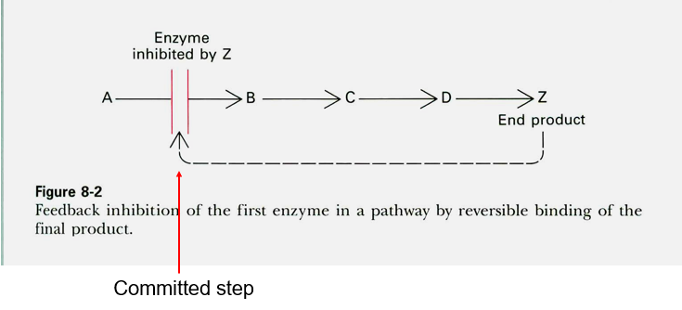
1.反馈抑制Feedback regulation

产物过量时，通常会返回阻碍关键步骤

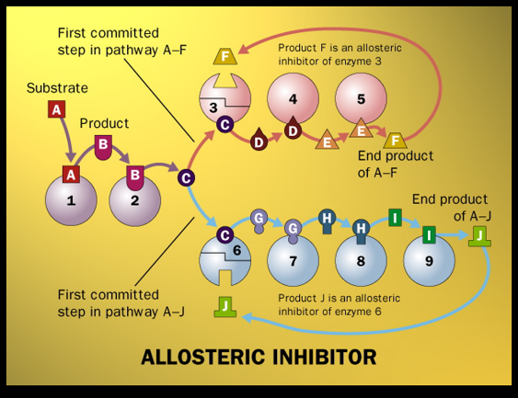
2顺序反馈抑制
3.协同反馈抑制 concerted feed back inhibition
在分支代谢途径中，几种末端产物同时都过量，才对途径中的第一个酶具有抑制作用。若某一末端产物单独过量则对途径中的第一个酶无抑制作用
4.积累(累积）反馈抑制 cumulative feed back inhibition
积累反馈抑制在分支代谢途径中，任何1种末端产物过量时都能对共同途径中的第1个酶起抑制作用，而且各种末端产物的抑制作用互不干扰。当各种末端产物同时过量时，它们的抑制作用是累加的。
5.同工酶反馈抑制
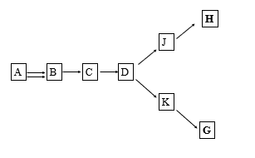
Isozyme feed back inhibition

2.变构酶Allosteric enzymes（类似于血红蛋白）由调节剂（通常是代谢物）的可逆、非共价结合调节：变构效应
①催化合成途径第一步的酶通常是变构酶。②变构酶通常是多亚基蛋白，每个亚基上有一个或多个活性位点。
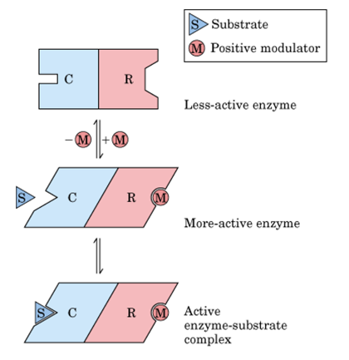
②在许多变构酶中，底物结合位点和调节剂（M）结合位点分别位于不同的亚基上，即催化（C）和调节剂（R）亚基。正（刺激性）调节剂与其在调节亚基上的特定位点结合通过构象变化与催化亚基结合。这种变化使催化亚基具有活性，并且能够以更高的亲和力结合底物（S）。
③在在变构酶中，底物分子与一个活性位点的结合会影响底物分子与酶中其他活性位点的结合;不同的活性位点在结合和作用于底物分子时表现得相互配合。
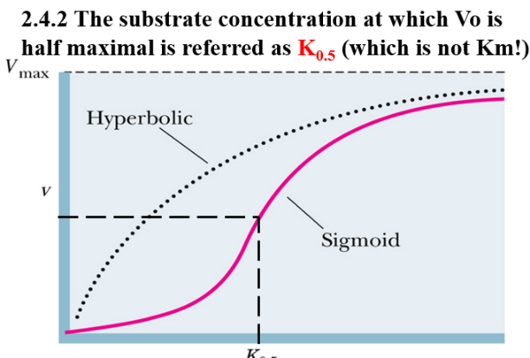
④变构酶得活性曲线不符合酶促动力学，而是S型曲线

该曲线在底物浓度范围的中间有一个陡峭的部分，反映了在该范围内发生了酶速度的快速增加。
这显示出变构酶对生理范围内底物浓度的微小变化特别敏感。
当调节剂modulators的浓度变化时，酶活性会发生变化，因此合成途径仅在最终产物缺乏时才开放（当最终产物丰富时关闭）。

4.许多酶的活性都可以由可逆共价修饰来改造，磷酸化就是一种典型的修饰
Protein kinases（激酶）催化磷酸基团从ATP分子转移到蛋白质中Ser（S）、Thr（T）或Tyr（Y）残基的侧链。
Protein phosphatases （磷酸酶）催化附着在蛋白质上的磷酸基团的水解，从而逆转激酶的作用。
一个加磷，一个脱磷
5. .许多酶被特定的蛋白水解裂解（Proteolytic activation）激活。 这些酶被合成为称为酶原zymogens。它们通过一种或几种特定肽键的裂解而被激活。蛋白水解活化与变构控制和可逆共价修饰相比，在酶分子的生命中只能发生一次。 胃和胰腺中的很多消化酶都是。
6.血液凝固（ Blood clotting ）简称凝血，是血液由流动状态变为凝胶状态的过程，它是止血功能的重要组成部分。凝血过程是一系列凝血因子被相继酶解激活的过程，最终生成凝血酶，形成纤维蛋白凝块。
7.一些蛋白质激素protein hormones作为无活性前体合成（例如，胰岛素是通过蛋白水解去除肽从胰岛素原中提取的）。
8.某些重要的酶的合成和降解都是被严格控制的。
9.蛋白酶被合成后，其降解速率的改变也可以改变酶本身的活性

问答题
3、什么是米氏方程，米氏常数Km的意义是什么？试求酶反应速度达到最大反应速度的99％时，所需求的底物浓度（用Km表示）
4、举例说明蛋白质的结构和功能之间的相互关系。
5、称取25毫克某蛋白酶制剂配成25毫升溶液，取出1毫升该酶液以酪蛋白为底物,用Folin-酚比色法测定酶活力,得知每小时产生1500微克酪氨酸。另取2毫升酶液，用凯式定氮法测得蛋白氮为0.2毫克。若以每分钟产生1微克酪氨酸的酶量为一个活力单位计算，根据以上数据，求出（1）1毫升酶液中含有的蛋白质和酶活力单位数；（2）该酶制剂的比活力；（3）1克酶制剂的总蛋白含量和酶活力单位数。

